السيرة الذاتية المختصرة (صفحتان بحد أقصى)
Short CV (Two pages maximum)
- البيانات الأساسية |  |  |  |  |  |  |  |  | - Basic information
الاسم باللغة العربية: | محمد ابراهيم اسماعيل خليل |  |  |  | Mohamed Ibrahim Ismail Khalil |  |  | Full Name in English: | 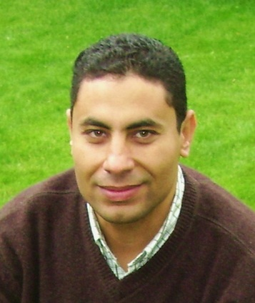
المؤهلات العلمية: | دكتوراه العلوم الزراعية (أمراض نبات) |  |  |  | Ph.D in agricultural Science (Plant Pathology) |  |  | Scientific qualifications:
الوظيفة الحالية: | مدرس |  |  |  | Lecturer |  |  | Current position:
مجال التميز البحثي والتخصص الدقيق ( لا يزيد عن 100 كلمة) | أنشطتي البحثية تركز على الفطريات الكامنة في التربة ، وتعفن الجذور ، وذبول و تعفن قاعدة الساق. امراض البذور ، ومعالجة التربة ، والأمراض الورقية للسلع الزراعية التي تعتبر مهمة في محافظات شرق الدلتا وشمال سيناء. كما أتخصص في المسببات وعلم الأوبئة والسيطرة على الأمراض النباتية في النظام البيئي الزراعي لمختلف الانظمة البيئية بغرض تحسين مكافحة الأمراض من خلال مقاومة النباتات والممارسات الزراعية والبيولوجية والطرق الكيميائية. وكذلك التقليل من الخسائر المرضية بعد الحصاد لبعض المحاصيل البستانية. |  |  |  | My research activities focus on soil borne fungi, root rot, basal stem rot wilt, seed dressing, soil treatment, and foliar diseases of agriculture commodities which are important in east Delta Governorates and North Sinai. The Etiology, Epidemiology and control of diseases in agro ecosystem of the various commodes are also investigated as carried out to achieve or improve disease control through plant resistance, agriculture practices, biology and chemical methods. Minimizing post-harvest pathological losses of certain horticultural crops also investigated. |  |  | Specialty  (± 100 Words)
wardany75@yahoo.com |  | Email: |  | Fax: |  | 01064464402 | Mobile Phone: | Contact Information:

- الإنجازات العلمية: |  |  | - Scientific Achievements:
 |  |  | ORCID No.
البحوث المحلية: | 12 | 12
البحوث على Scopus: | 2 | 2

- براءات الاختراع: |  |  | - Patents:
Submitted patent(s):  Title of the patent:  No. of the patent: |  |  | Granted Patent(s):  Title of the patent:  No. of the patent:

- قائمة الرسائل التي أشرف عليها: |  | - Supervision:
عدد رسائل الماجستير: | 6 تم الانتهاء من مناقشة 2 طالب | عدد رسائل الدكتوراه: | 6 تم الانتهاء من مناقشة طالب واحد
المشاريع البحثية (Projects): | تقييم فاعلية بعض المبيدات الفطرية ضد الاصابة بمرض الندوة المبكرة في الطماطم |  | الجهة الداعمة: | وزارة الزراعة

